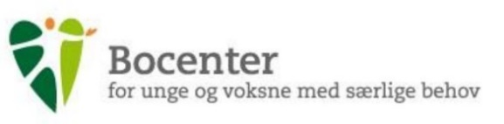

FØLSTRUPHUSENE Faglige profil

Følstruphusene er et tilbud til unge og voksne med forskellige former for udviklingshæmning, som medfører et gennemgribende behov for støtte og omsorg i hverdagen. Borgerne kan have forskellige grader af psykiske og fysiske funktionsnedsættelser. Disse omfatter multipel funktionsnedsættelse, kognitive forstyrrelser, mobilitetsnedsættelse, kommunikationsnedsættelser, erhvervet eller medfødt hjerneskade, autisme og sindslidelser.
På Følstruphusene er den neuropædagogiske tilgang valgt som den fælles referenceramme, idet den tilbyder en forståelsesramme og en sproglig ramme i det tværfaglige samarbejde, som muliggør videndeling og fælles refleksion på tværs af faggrupper bestående af socialfaglige - og sundhedsfaglige medarbejdere.

Livscyklus
På Følstruphusene arbejder vi med borgerens trivsel og livskvalitet igennem en livscyklus som en overordnet struktur for alle vores leverancer til myndighed.

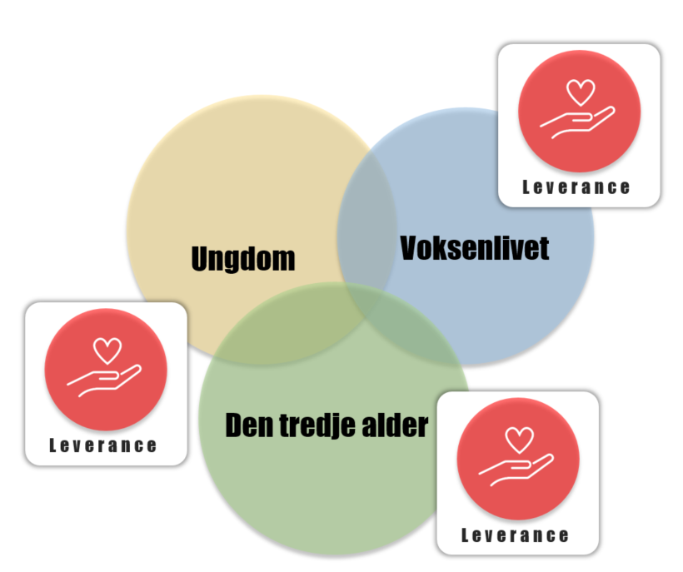

Ungdomsliv (ca. 18-30 år): Udvikle og vedligeholde borgerens ressourcer og kompetencer

Formålet er at tilrettelægge et individuelt forløb for borgeren med mulighed for et ungeliv. Vi gør det ved at understøtte netværk for borgeren, skabe plads til et fysisk aktivt liv og sikre selv- og medbestemmelse for borgeren. Indsatsen går ud på afdækning og beskrivelse af borgeren ved hjælp af VUM 2.0 temaerne.
Faglig tilgang
Neuropædagogik
Metode
Selvbestemmelsesprofil
LA2 – Trivselsskema for fagprofessionelle samt Mit trivselsskema.
Sanseprofil - Sensory profile
Totalkommunikation
Leverance
1.Sikre en individuel og målrettet indsats via Mål & Delmål
2.Tilrettelæggelse og udvælgelse af faglig indsats
3.Refleksion over faglig indsats
4.Evaluering af faglig indsats
5.Sikre en individuel og målrettet indsats via videndeling
6.Overlap
7.Døgnrytmeplaner
8.Faglige refleksionsmøder
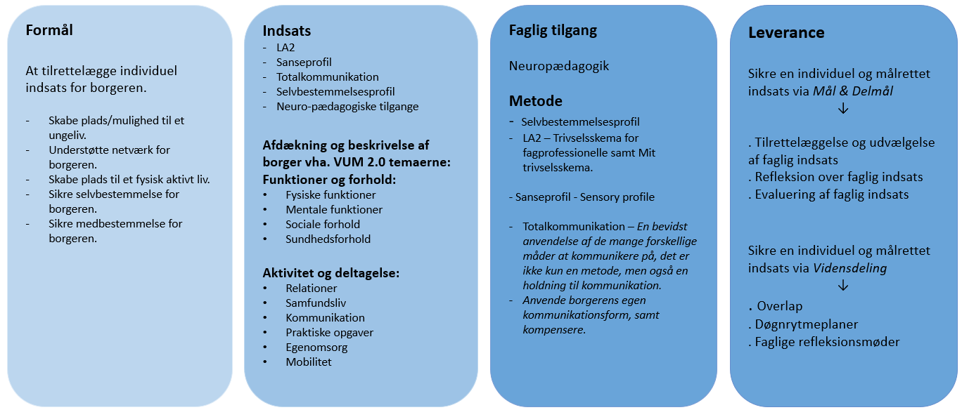

Voksenliv (ca. 30-60 år)
Formålet er at tilrettelægge en individuel indsats for borgeren, hvor der skabes plads/mulighed for et voksenliv. Vi gør det ved at understøtte netværk for borgeren, skabe plads til et fysisk aktivt liv, sikre selv- og medbestemmelse for borgeren. Indsatsen går ud på afdækning og beskrivelse af borgeren ved hjælp af VUM 2.0 temaerne.
Faglig tilgang
Neuropædagogik
Metode
Selvbestemmelsesprofil
LA2 – Trivselsskema for fagprofessionelle samt Mit trivselsskema.
Sanseprofil - Sensory profile
Totalkommunikation
Demens screening - Trindvold
Leverance
1.Sikre en individuel og målrettet indsats via Mål & Delmål
2.Tilrettelæggelse og udvælgelse af faglig indsats
3.Refleksion over faglig indsats
4.Evaluering af faglig indsats
5.Sikre en individuel og målrettet indsats via videndeling
6.Overlap
7.Døgnrytmeplaner
8.Faglige refleksionsmøder

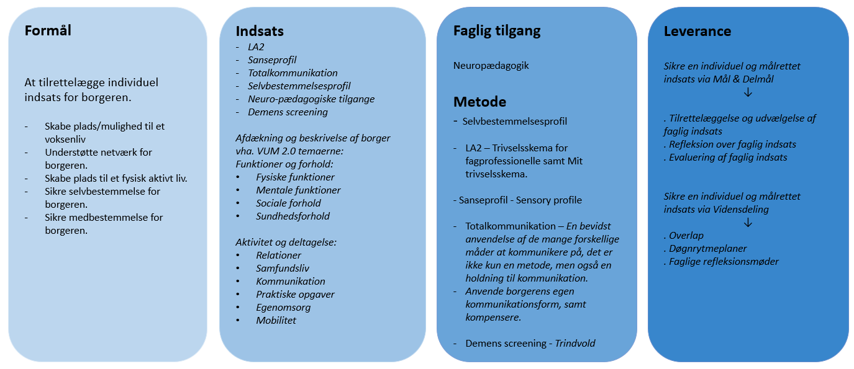

Den tredje alder (ca. 60 og over år)
Formålet er at tilrettelægge individuel indsats for borgeren, hvor vi vil:
1.Skabe plads/mulighed til et seniorliv.
2.Understøtte netværk for borgeren.
3.Skabe plads til et fysisk aktivt liv.
4.Sikre selvbestemmelse for borgeren.
5.Sikre medbestemmelse for borgeren.
6.Sikre en værdig sidste del af livet
Indsatsen går ud på afdækning og beskrivelse af borgeren ved hjælp af VUM 2.0 temaerne.
Faglig tilgang
Neuropædagogik
Metode
Selvbestemmelsesprofil
LA2 – Trivselsskema for fagprofessionelle samt Mit trivselsskema.
Sanseprofil - Sensory profile
Totalkommunikation
Demens screening - Trindvold
Leverance
1.Sikre en individuel og målrettet indsats via Mål & Delmål
2.Tilrettelæggelse og udvælgelse af faglig indsats
3.Refleksion over faglig indsats
4.Evaluering af faglig indsats
5.Sikre en individuel og målrettet indsats via videndeling
6.Overlap
7.Døgnrytmeplaner
8.Faglige refleksionsmøder

